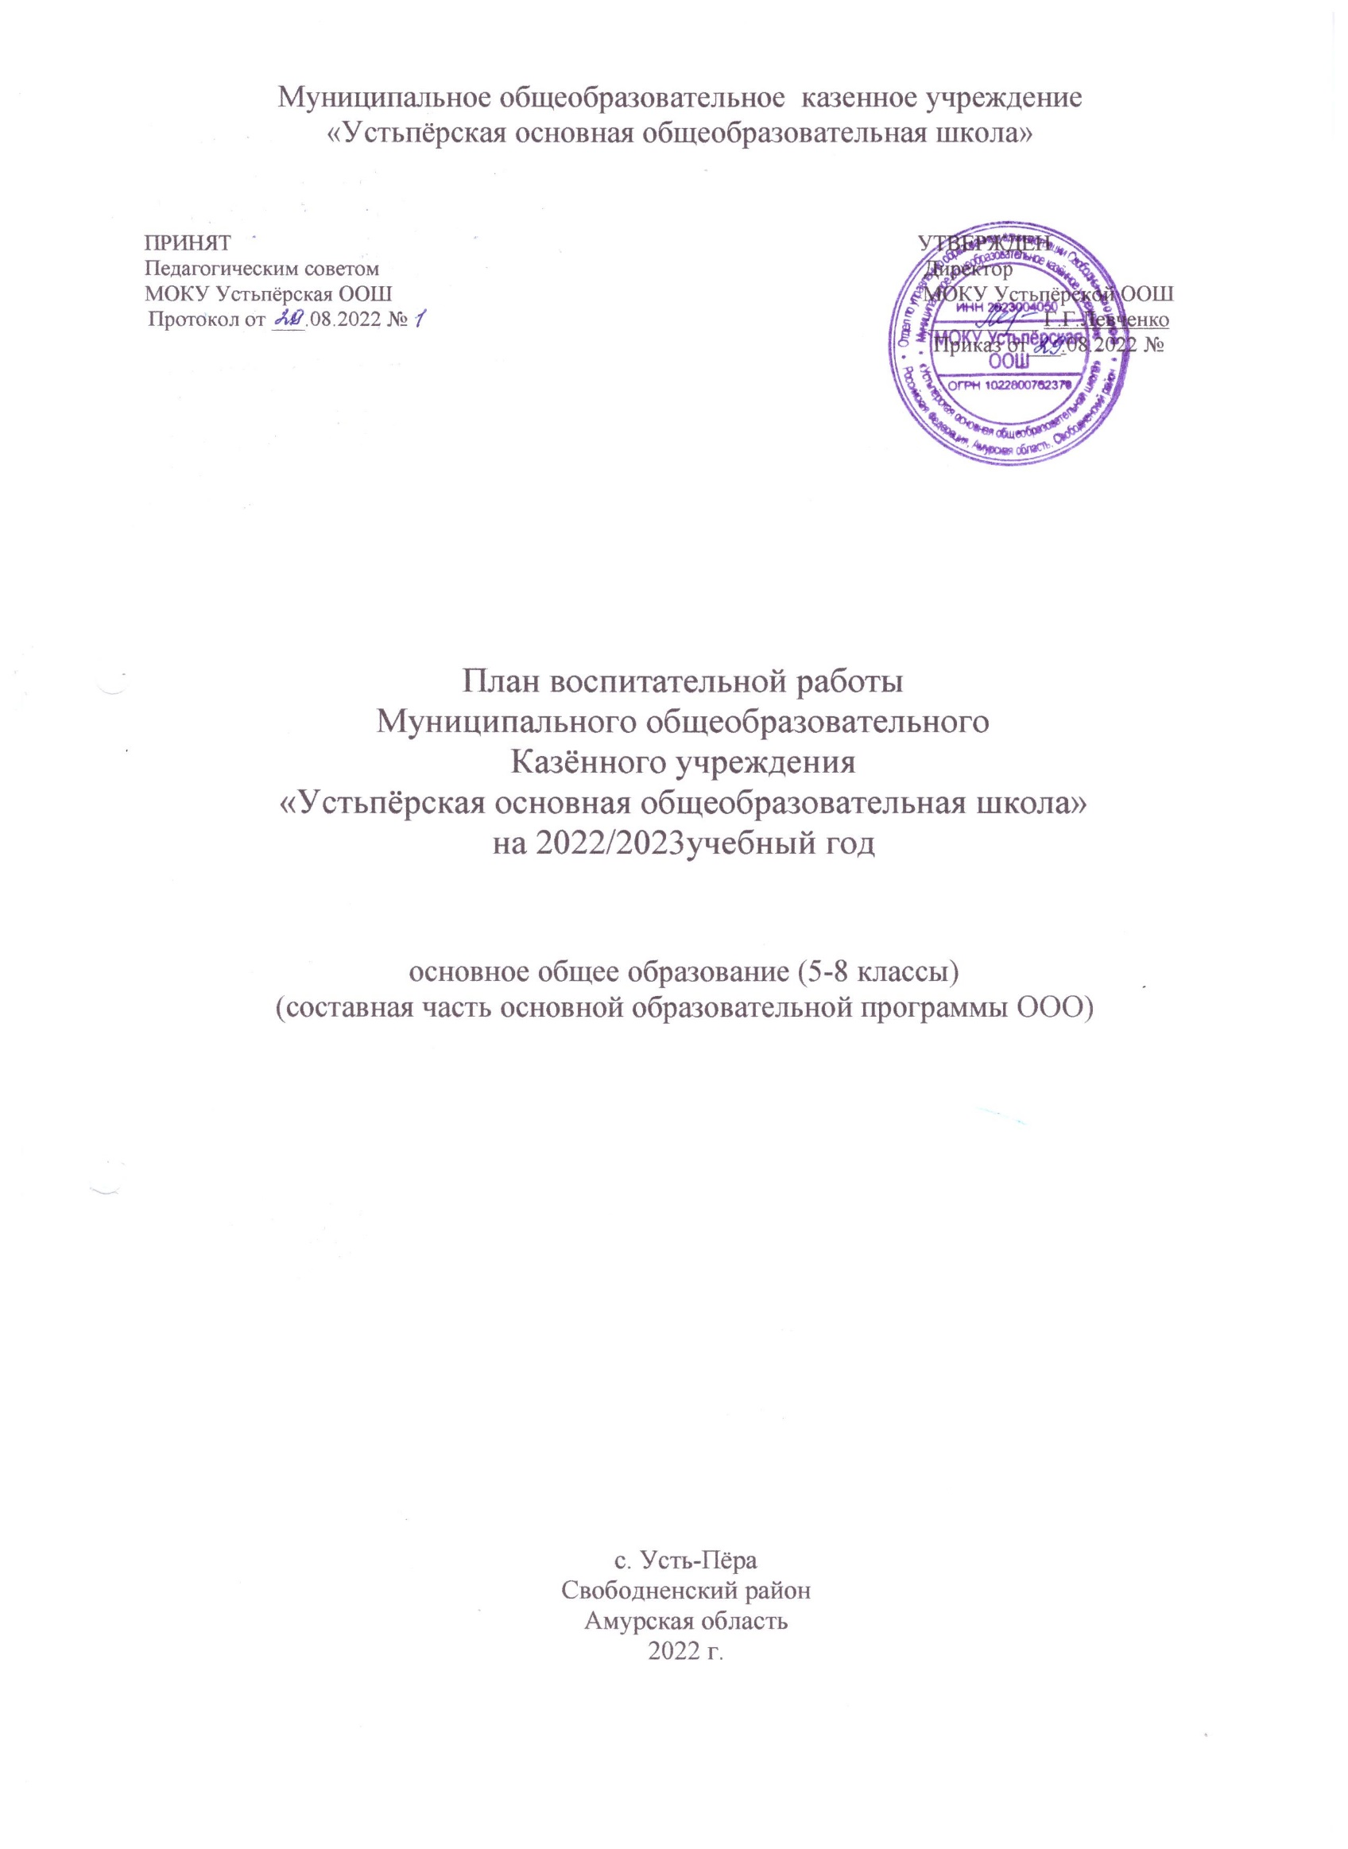
Приложение № 1
к приказу МОКУ Устьпёрской ООШ
от 31.08.2022г №

КАЛЕНДАРНЫЙ ПЛАН ВОСПИТАТЕЛЬНОЙ РАБОТЫ
основного общего образования
на 2022-2023 учебный год

Классное руководство
(согласно индивидуальным по планам работы классных руководителей)
Модуль | Направление | Основные формы, запланированные классными руководителями  на 2022-2023 учебный год
«Я - гражданин» | формирование гражданственности, патриотизма, уважение к правам, свободам и обязанностям человека | тематические классные часы;  мероприятия гражданско-патриотического воспитания;  уроки-мужества;  мероприятия, посвященные Дню Победы;  мероприятия, посвященные изучению истории города Свободного и др.
«Я - профессионал» | воспитание трудолюбия, творческого отношения к учению, жизни и выбору будущей профессии | тематические классные часы по профориентации;  сюжетно-ролевые и коллективно-творческие мероприятия;  встречи с выпускниками школы;  конкурс «Ученик года» и др.
«Я - человек» | воспитание нравственных чувств и этического сознания обучающихся | тематические классные часы;  мероприятия, посвященные праздничным датам;  деятельность в рамках школьных объединений
«Я и здоровье» | формирование ценностного отношения к семье, здоровью и здоровому образу жизни | тематические классные часы;  просмотр фильмов о ЗОЖ;  спортивные мероприятия;  беседы медицинского работника с обучающимися;  мероприятия, посвященные безопасности учащихся; конкурсы рисунков о ЗОЖ и др.
«Я и культура» | воспитание ценностного отношения к прекрасному, формирование представлений об эстетических идеалах и ценностях | тематические классные часы;  творческие конкурсы, проекты;  выставки декоративно-прикладного творчества;  организация КТД эстетической направленности и др.
«Я и природа» | воспитание ценностного отношения к природе, окружающей среде | тематические классные часы;  (виртуальные) экскурсии по природным местам края;  экологические конкурсы;  конкурсы проектно-исследовательских работ и др.
«Я и социум» | воспитание нравственных чувств, убеждений, этического сознания | тематические классные часы;  мероприятия, посвященные праздничным датам и др.
«Я и творчество» | воспитание ценного отношения к прекрасному, формирование представлений об эстетических идеалах и ценностях | тематические классные часы;  мероприятия, посвященные праздничным датам;  конкурсы творческой направленности и др.
(каждый классный руководитель выбирает модуль, в соответствии с которым осуществляется работа в классном коллективе. В таблице показаны некоторые формы проведения мероприятий в рамках конкретного модуля)

Школьный урок
((осуществляется согласно календарно-тематическому планированию по учебным предметам)

Курсы внеурочной деятельности

Сроки | Название курса | Ответственные
В течение года | Декоративно-прикладное искусство (5-8 кл) | Руководитель кружка
 | Любительский театр (5-98кл) | Руководитель кружка
 | Музееведы (5-8 кл) | Руководитель кружка
 | Школа безопасности (5-8 кл) | Руководитель кружка
 | Общая физическая подготовка (5-8 кл) | Руководитель кружка

Самоуправление

Сроки | Мероприятия | Ответственные
Сентябрь
1-4 | Выбор членов Совета обучающихся (командиров классов 5-8) | кл.руководители
7 | Сбор членов Совета обучающихся (командиров классов 5-8) | ЗДВР, кл.руководители
Декабрь
25 | Сбор членов Совета обучающихся (командиров классов 5-8) | ЗДВР, кл.руководители
Май
20 | Сбор членов Совета обучающихся (командиров классов 5-8) | ЗДВР, кл.руководители
Профориентация

Сроки | Мероприятия | Ответственные
Сентябрь | Элективный курс «Профессиональное самоопределение» | Руководитель элективного курса
В теч. года | Профориентационные часы общения | кл.руководители, психолог
В теч. года | Посещение «Ярмарок профессий» | ЗДВР, кл.руководители
В теч. года | Экскурсии на предприятия города и села | ЗДВР, кл.руководители
В теч. года | Изучение интернет ресурсов, посвященных выбору профессий | кл.руководители, психолог
В теч. года | Прохождение профориентационного онлайн-тестирования | ЗДВР, кл.руководители
В теч. года | Индивидуальные консультации психолога | кл.руководители, психолог
По отдельному плану | Социальные практики | ЗДВР, кл.руководители

Работа с родителями

Основные направления работы с родителями
- Повышение педагогической культуры родителей (индивидуальные беседы классных руководителей, учителей – предметников, заместителя директора по учебно – воспитательной работе, директора школы)
- Организация дней открытых дверей для родителей.
- Вовлечение родителей в работу с детьми во внеурочное время.
- Изучения опыта семейного воспитания.
- Работа по предупреждению детской безнадзорности и правонарушений.
- Анализ успеваемости и посещаемости учащихся (в конце каждого триместра)

Сроки | Мероприятия | Ответст.
Сентябрь  Октябрь  Февраль  Сентябрь  Май | 1.Провести родительские собрания:  - С целью знакомства родителей с педколлективом, учебными программами, требованиями к учащимся, организацией питания. Выборы родительского комитета.  - Единое родительское собрание по духовно-нравственному воспитанию  - Итоги успеваемости. Встречи с учителями-предметниками, подготовка к выпускным экзаменам.  - Знакомство родителей выпускников с особенностями проведения ГИА  - Итоги года. Мониторинг удовлетворенности организацией УВП в школе. | Директор  ЗДУВР  ЗДУВР  ЗДУВР  Директор
Сентябрь  Декабрь  Апрель  Май | 2.Провести заседания родительского комитета.  - О распределении поручений, планировании работы, организации питания учащихся.  - О подготовке к проведению новогодних утренников.  - О подготовке к летнему оздоровительному сезону.  - О подготовке школы к новому учебному году, организация ремонтных работ. | Директор  ЗДВР  Директор  Директор
В течение  года | 3.Систематически проводить индивидуальные собеседования учителей-предметников с родителями. | Все учителя
В течение года | 4.Организовать систематические встречи родителей учеников, имеющих проблемы с учебой и посещением занятий, с ЗДУВР. | Кл.руков.
В течение  года | 5.Изучить семьи, их роль в воспитании детей и подростков, на этой основе организовать дифференцированную работу с ними. | Кл.руков.
В течение года | 6.Привлекать родителей к организации воспитательной работы со школьниками. | Кл.руков.
на каждом собрании | 7. Организовать работу по профилактике ДДТТ, личной безопасности в быту и в Интернете | Администрация, кл.рук-ли
В течение года | 8. Работа по противодействию коррупции (на родительских собраниях). Ознакомление родителей с материалами, размещенными на сайте школы. | Кл.руков.
В течение года | 9.В организации дифференцированной работы с родителями уделять особое внимание:  - Семьям, в которых только один родитель.  - Семьям, в которых есть опекаемые.  - Неблагополучным семьям. | Кл.руков.
В течение года | 10.Обеспечить участие родителей в поддержании в школе надлежащего санитарно-гигиенического режима. | Администрация
 | 11. Участие родителей в организации школьных мероприятий.
сентябрь | 11.1 Организационные классные родительские собрания, ориентированные на формирование установки на совместную деятельность и общение. | кл. рук-ли
октябрь | 11.2 Участие в работе Управляющего Совета. Организация и проведение совместных мероприятий. | председатель Управляющего Совета  администрация
октябрь | 11.3 Диагностика родителей по вопросам оказания платных образовательных услуг, привлечения и расходования добровольных пожертвований и целевых взносов физических лиц | администрация
ноябрь | 11.4 Совместная организация и проведение «Дня матери». | ЗДВР  администрация
декабрь | 11.5 Подготовка к новогоднему празднику. | ЗДВР, кл.руководители
январь | 11.6 Диагностика уровня семейного воспитания | ЗДВР, кл.руководители
февраль | 11.7 Работа по профилактике правонарушений | администрация
апрель | 11.8 Операция «Семья». Организация совместного субботника | администрация
май | 11.9 Совместная подготовка и проведение праздника «Последний звонок» | администрация
Апрель | 11.10 Мониторинг летней занятости учащихся. Информирование о возможностях летнего отдыха и оздоровления учащихся (сайт, информационные стенды). Рассмотрение данного вопроса на родительском собрании | Директор, ЗДВР
Май - июнь | 11.11 Организация летнего отдыха (оформление документов, пришкольный/ загородный лагерь, профильные смены) | Директор, ЗДВР, кл.руководители
Июль-август | 11.12 Организация трудовой практики, работы на УОУ | Директор, ЗДВР, кл.руководители
Ежемесячно | 12. Организация семейного всеобуча (рекомендации и советы от психолога, социального педагога, классных руководителей) | ЗДВР, кл.руководители, психолог, соц.педагог
В течение года | 13. Организация родительских форумов в школьной группе WhatsApp | Директор, ЗДВР, кл.руководители

Ключевые общешкольные дела

Дата | Мероприятия | Ответственные
В течение года | Проведение Года культуры народов в РФ (2022г)
Сентябрь
1 | День знаний. Линейка | директор, ЗДВР
1 | Всероссийский открытый урок «ОБЖ» (урок подготовки детей к действиям в условиях различного рода чрезвычайных ситуаций) | кл.руководители
3 | День солидарности в борьбе с терроризмом | кл. руководители
6-10 | Выставка букетов | кл.руководители
8 | Международный день распространения грамотности | учитель истории, учитель русского языка
13-17 | Выставка поделок из овощей и природного материала. «Город мастеров» | кл.руководители
24 | Осенний субботник | кл.руководители
25-29 | Неделя безопасности дорожного движения | учитель физкультуры и ОБЖ, кл.руководители
В теч.  месяца | Акции: «Тропа добрых дел» и «Забота» - оказание помощи одиноким престарелым. | кл.руководители
Октябрь
1 | Старт акции «Синичкина кладовая» | кл.руководители
2 | День гражданской обороны | учитель ОБЖ
1-5 | Выставка рисунков: «Мой учитель», «Моя школа» | кл.руководители, рук-ли кружков ДО
4 | Всероссийский открытый урок «ОБЖ» (приуроченный ко Дню гражданской обороны Российской Федерации) | учитель физкультуры и ОБЖ
5 | Международный день учителя. День юного учителя и наставника. | ЗДВР, 7-8кл.
5 | Праздничный концерт к Международному дню учителя | кл.руководители, рук-ли кружков ДО
15 | Всемирный день математики | учителя математики
25 | Международный день школьных библиотек | библиотекарь
В теч.  месяца | Проведение школьного этапа всероссийской олимпиады школьников | учителя-предметники
В теч.  месяца | Акция «Тёплые руки» - оказание помощи одиноким и престарелым. | Кл .руководители
Ноябрь
4 | День народного единства | ЗДВР, учитель истории
23 | Старт КТД «Зимняя сказка на школьном дворе» | кл.руководители
24-26 | Выставка рисунков: «Моя мама», «Моя дружная семья» | кл.руководители, учителя ИЗО
26 | День матери в России. Праздничный концерт | ЗДВР, кл.руководители, руководители кружков
Декабрь
1 | Всемирный день борьбы со СПИДом | кл.руководитель 8 кл, учитель ОБЖ
3 | День Неизвестного Солдата | учитель истории
3 | Международный день инвалидов. Акция «Ты знаешь, я рядом» | кл.руководители
5 | Международный день добровольца в России | кл.руководители
9 | День героев Отечества | ЗДВР, кл.руководители, учитель истории
10 | Единый урок «Права человека» | кл.руководители, учитель обществознания
10 | 200-летие со дня рождения Н.А.Некрасова | учитель литературы, библиотекарь
12 | День Конституции Российской Федерации | кл.руководители, учитель истории
21-25 | Мастерская Деда Мороза:  - выставка рисунков: «Здравствуй, зимушка зима».  - конкурс ёлочных игрушек  - конкурс новогодних плакатов | кл.руководители
В теч.  месяца | Акция «Тёплые руки» - оказание помощи одиноким престарелым. | кл.руководители
Январь
27 | День полного освобождения Ленинграда от фашистской блокады (1944 г) | ЗДВР, учитель истории
28 | Вечер отдыха «Мы живем среди людей» | кл.руководители
24-29 | Выставка рисунков «Нет вредным привычкам» | кл.руководители
Февраль
8 | День российской науки | учителя-предметники
15 | День памяти о россиянах, исполнявших служебный долг за пределами Отечества | учитель истории
21 | Международный день родного языка | учитель русского языка
17-22 | Выставка рисунков: «Моя армия», «Мой папа» | кл.руководители
22 | День защитника Отечества. Конкурс «А, ну-ка, мальчики». Праздничный концерт | ЗДВР, кл.руководители
25 | Вечер отдыха «Праздник нашей армии» | ЗДВР, кл.руководители
В теч. месяца | Школьный этап районной научно-практической конференции «Эрудит» | учителя-предметники
 | Школьный этап международного конкурса чтецов «Живая классика» | учитель русского языка, кл.руководители
Март
1 | Всероссийский открытый урок ОБЖ (приуроченный к празднованию Всемирного дня гражданской обороны) | учитель ОБЖ
1 | Всемирный день иммунитета | учитель биологии, кл.руководители
7 | Международный женский день. Праздничный концерт | ЗДВР, рук-ли кружков ДО, кл.руководители,
14-20 | Неделя математики | учителя математики
18 | День воссоединения Крыма с Россией | учитель истории
21-27 | Всероссийская неделя музыки для детей и юношества | учитель музыки
25 | Вечер отдыха «Мисс Весна» | кл.руководители
По плану Отдела по упр. обр. | Финал районной научно-практической конференции «Эрудит» | ЗДВР, учителя предметники
 | Муниципальный этап международного конкурса чтецов «Живая классика» | ЗДВР, учитель русского языка
Апрель
12 | День космонавтики. Гагаринский урок «Космос – это мы» | кл.руководители
19-23 | Выставка рисунков: «Береги природу!» | кл.руководители
22 | Вечер отдыха «Люби и знай свой край» | кл.руководители
30 | Всероссийский урок ОБЖ (День пожарной охраны) | учитель ОБЖ
В теч. месяца | Школьный этап конкурса декоративно-прикладного искусства | учителя, рук-ли кружков
В теч. месяца | Подготовка к районному Фестивалю художественной самодеятельности | ЗДВР, кл. руководители, рук-ль худ.самод.
В теч. месяца | Подготовка и участие в конкурсе «Безопасное колесо» | учитель ОБЖ
В теч. месяца | Озеленение территории школьного двора | учитель биологии, кл.руководители
Май
2-6 | Выставка рисунков: «Этих дней не смолкнет слава» | кл.руководители
9 | День Победы советского народа в Великой Отечественной войне 1941–1945 гг. Митинг | ЗДВР, кл.руководители
12 | Весенний кросс | учитель физической культуры
13 | Зеленая весна (субботник) | кл.руководители
15 | Международный день семьи | кл.руководители
22 | День государственного флага РФ | учитель истории и обществознания
24 | День славянской письменности и культуры | учитель русского языка
25 | Праздник «За честь школы» | ЗДВР, кл.руководитель
Июнь-август
1 | Международный день защиты детей | ЗДВР
4 | День Русского языка – Пушкинский день России | учитель русского языка
5 | Всемирный день окружающей среды | ЗДВР
11 | 350-летие со дня рождения Петра 1
12 | День России | ЗДВР
22 | День памяти и скорби – день начала Великой Отечественной войны (1941 г.) | ЗДВР
В теч.периода | Организация пришкольного лагеря | ЗДВР
 | Профильные смены «Юнармеец – 2022», «Патриот», «Агроэколог» | Директор, ЗДВР
 | Организация трудовой практики | Директор, отв. за организацию труд. практики
 | Работа на учебно-опытном участке | Отв. за работу на УОУ

Детские общественные объединения

Сроки | Мероприятия | Ответственные
Сентябрь
В теч.  месяца | Акции: «Тропа добрых дел» и «Забота» - оказание помощи одиноким престарелым. | ЗДВР, кл.руководители
Октябрь
В теч.  месяца | Акция «Синичкина кладовая». | ЗДВР, кл.руководители
В теч.  месяца | Акция «Тёплые руки» - оказание помощи одиноким и престарелым. | ЗДВР, кл.руководители
В теч.  месяца | Акция «Синичкина кладовая». | ЗДВР, кл.руководители
Ноябрь
В теч.  месяца | КТД «Зимняя сказка на школьном дворе» | ЗДВР, кл.руководители
Декабрь
3 | Акция «Ты знаешь, я рядом», приуроченная к Международному дню инвалидов. | ЗДВР, кл.руководители
В теч.  месяца | Акция «Синичкина кладовая». | ЗДВР, кл.руководители
В теч.  месяца | Акция «Тёплые руки» - оказание помощи одиноким престарелым. | ЗДВР, кл.руководители
Январь
В теч.  месяца | Акции: «Тропа добрых дел» и «Забота» - оказание помощи одиноким престарелым. | ЗДВР, кл.руководители
В теч.  месяца | Акция «Синичкина кладовая». | ЗДВР, кл.руководители
Февраль
В теч.  месяца | Акция «Синичкина кладовая». | ЗДВР, кл.руководители
Март
В теч.  месяца | Акция «Синичкина кладовая». | ЗДВР, кл.руководители
Апрель
В теч.  месяца | Озеленение территории школьного двора | ЗДВР, кл.руководители
Май
По соглас. | Субботник | ЗДВР, кл.руководители

Школьные медиа

Сроки | Мероприятия | Ответственные
Сентябрь | Создание редакционного совета | ЗДВР, кл.руководители
В теч. года | Работа школьной газеты | ЗДВР, кл.руководители
В теч. года | Работа школьного медиа-центра | ЗДВР, кл.руководители
В теч. года | Работа школьной интернет-группы | ЗДВР, кл.руководители
В теч. года | Работа школьной киностудии | ЗДВР, кл.руководители

Организация предметно-эстетической среды

Сроки | Мероприятия | Ответственные
В теч. года | Выставки рисунков, фотографий творческих работ, посвященных событиям и памятным датам | ЗДВР, кл.руководители
В теч. года | Оформление классных уголков | кл.руководители
В теч. года | Трудовые десанты по уборке территории школы | Завхоз,кл.руководители
В теч. года | Праздничное украшение кабинетов, окон кабинета | кл.руководители
В теч. года | Трудовой десант по озеленению школьных клумб | Отв.за УОУ, кл.руководители

Безопасность жизнедеятельности

Сроки | Мероприятия | Ответственные
В теч.года  (1 раз в неделю) | «Минутки безопасности» (направлены на профилактику детского дорожно-транспортного травматизма) | кл.руководители
В теч.года  (1 раз в неделю) | «15 минут безопасности» (направление мероприятия):  1. безопасность на улице (ПДД)  2. безопасность в быту  3. безопасность на улице, на транспорте  4. информационная безопасность  5. безопасность в окружающей среде (водные объекты)  6. безопасность в быту | ЗДВР, кл.руководители
25-29.09 | Неделя безопасности дорожного движения | ЗДВР, кл.руководители
В теч.года | Мероприятия месячников безопасности | ЗДВР, кл.руководители

